Отчёт по лабораторной работе 16

Задачи оптимизации. Модель двух стратегий обслуживания

Наталья Андреевна Сидорова

Содержание

Список иллюстраций

Список таблиц

# 1 Цель работы

Реализовать с помощью gpss модель двух стратегий обслуживания и оценить оптимальные параметры[1].

# 2 Задание

Реализовать с помощью gpss[2]:

1. модель с двумя очередями;
2. модель с одной очередью;
3. изменить модели, чтобы определить оптимальное число пропускных пунктов.

# 3 Теоретическое введение

На пограничном контрольно-пропускном пункте транспорта имеются 2 пункта пропуска. Интервалы времени между поступлением автомобилей имеют экспоненциальное распределение со средним значением μ . Время прохождения автомобилями пограничного контроля имеет равномерное распределение на интервале [ a , b ] . Предлагается две стратегии обслуживания прибывающих автомобилей:

1. автомобили образуют две очереди и обслуживаются соответствующими пунктами пропуска;
2. автомобили образуют одну общую очередь и обслуживаются освободившимся пунктом пропуска.

Исходные данные: μ = 1, 75 мин, a = 1 мин, b = 7 мин.

Целью моделирования является определение:

1. характеристик качества обслуживания автомобилей, в частности, средних длин очередей; среднего времени обслуживания автомобиля; среднего времени пребывания автомобиля на пункте пропуска;
2. наилучшей стратегии обслуживания автомобилей на пункте пограничного контроля;
3. оптимального количества пропускных пунктов.

В качестве критериев, используемых для сравнения стратегий обслуживания автомобилей, выберем:

1. коэффициенты загрузки системы;
2. максимальные и средние длины очередей;
3. средние значения времени ожидания обслуживания.

# 4 Выполнение лабораторной работы

Первая стратегия обслуживания, когда прибывающие автомобили образуют две очереди и обслуживаются соответствующими двумя пропускными пунктами (рис. 1).

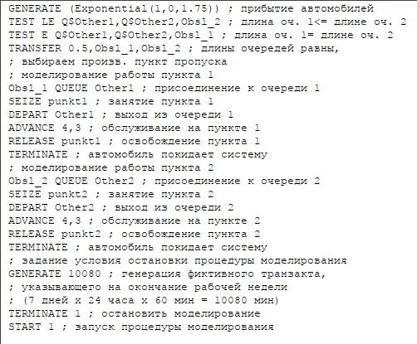

Рис. 1: 1 стратегия, 2 пункта

Отчет (рис. 2).

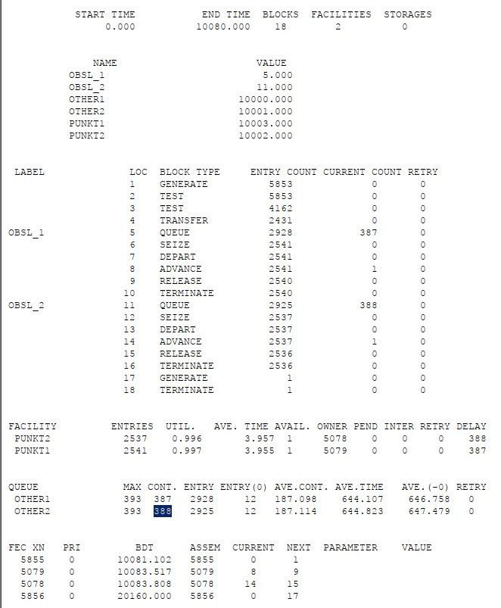

Рис. 2: Отчет

Вторая стратегия обслуживания, когда прибывающие автомобили образуют одну очередь и обслуживаются освободившимся пропускным пунктом (рис. 3).

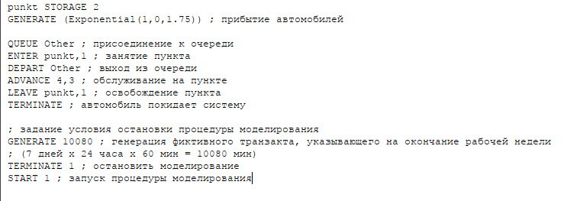

Рис. 3: 2 стратегия, 2 пункта

Отчет (рис. 4).

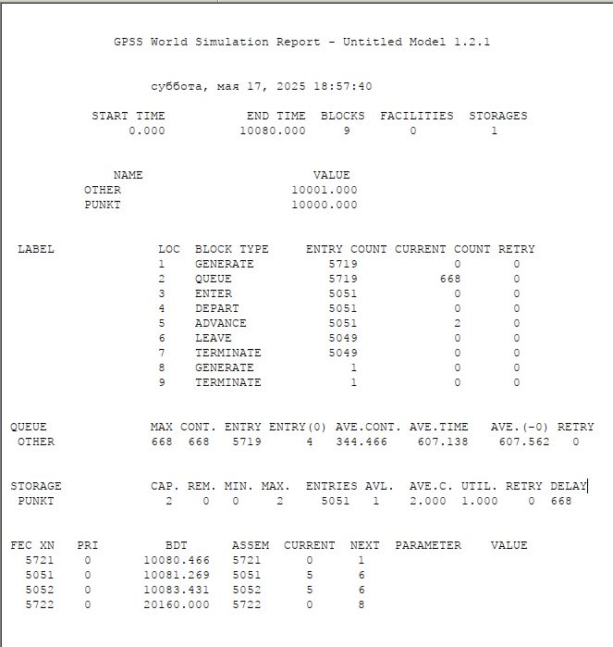

Рис. 4: Отчет

Сравнительная таблица. Сравнив результаты моделирования двух систем, можно сделать вывод о том, что первая модель позволяет обслужить большее число автомобилей. Однако мы видим, что разница между обслуженными и поступившими автомобилями меньше для второй модели – значит, продуктивность работы выше. Также для второй модели коэффициент загрузки равен 1 – значит ни один из пунктов не простаивает. Максимальная длина очереди, средняя длина очереди и среднее время ожидания меньше для второй стратегии. Можно сделать вывод, что вторая стратегия лучше. (рис. 5).

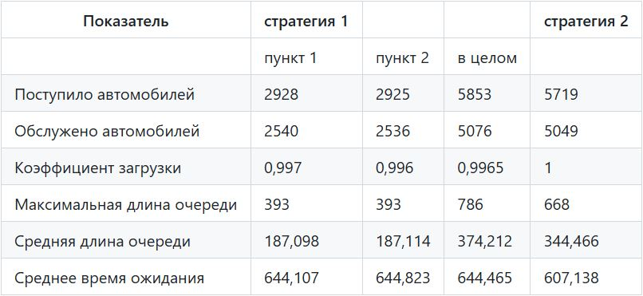

Рис. 5: Таблица

Изменим модели, чтобы определить оптимальное число пропускных пунктов (от 1 до 4). Будем подбирать под следующие критерии:

1. коэффициент загрузки пропускных пунктов принадлежит интервалу [0, 5; 0, 95];
2. среднее число автомобилей, одновременно находящихся на контрольно пропускном пункте, не должно превышать 3;
3. среднее время ожидания обслуживания не должно превышать 4 мин. Для обеих стратегий модель с одним пунктом выглядит одинаково (рис. 6).

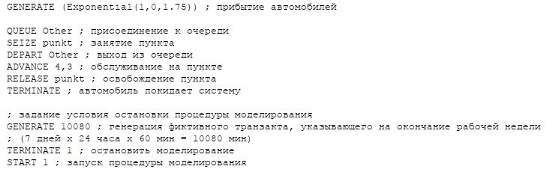

Рис. 6: обе стратегии, 1 пункт

Отчет. В этом случае модель не проходит ни по одному из критериев, так как коэффициент загрузки, размер очереди и среднее время ожидания больше (рис. 7).

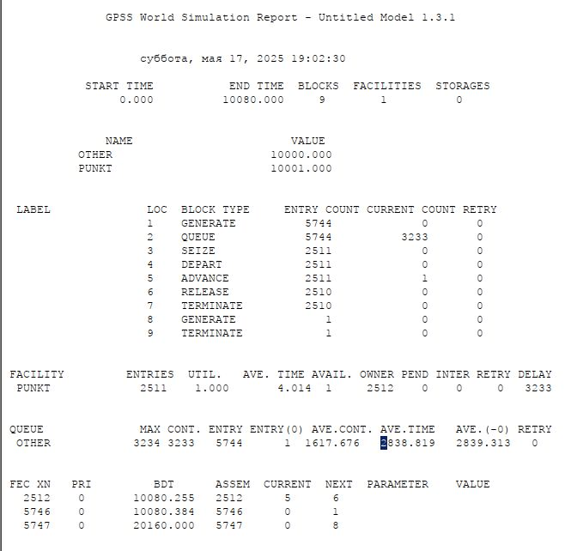

Рис. 7: Отчет

Построим модель для первой стратегии с 3 пропускными пунктами (рис. 8).

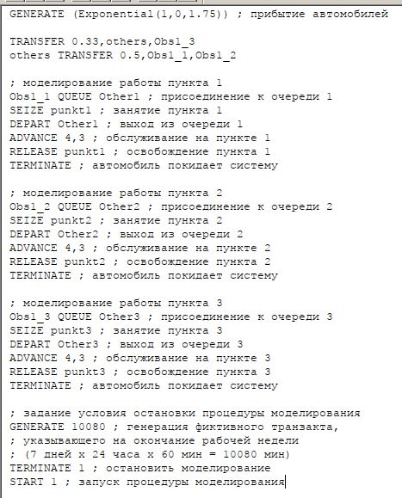

Рис. 8: 1 стратегия, 3 пункта

Отчет. В этом случае среднее время ожидания больше 4. (рис. 9).

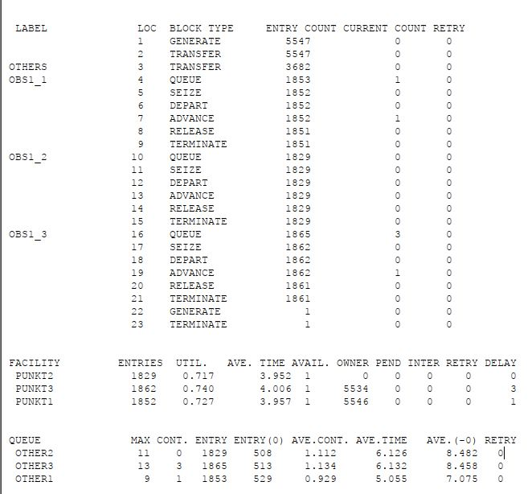

Рис. 9: Отчет

Построим модель для второй стратегии с 3 пропускными пунктами (рис. 10).

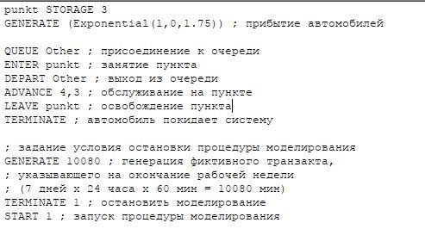

Рис. 10: 2 стратегия, 3 пункта

Отчет. В этом случае все критерии выполняются, поэтому модель оптимальна. (рис. 11).

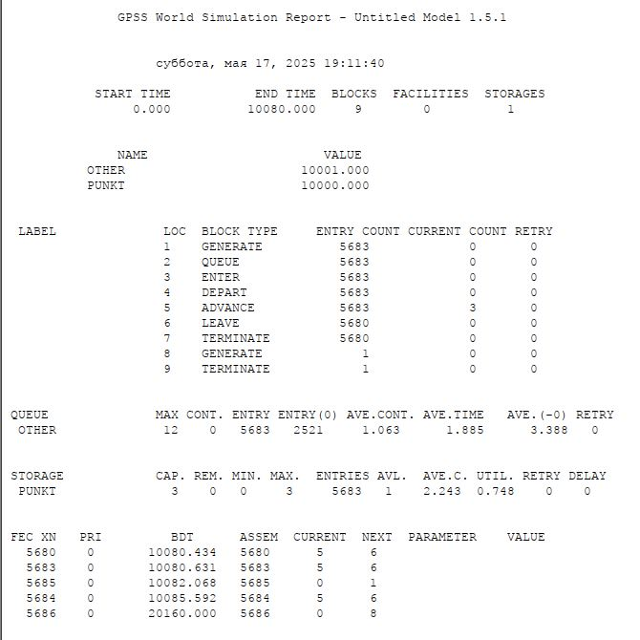

Рис. 11: Отчет

Построим модель для первой стратегии с 4 пропускными пунктами (рис. 12).

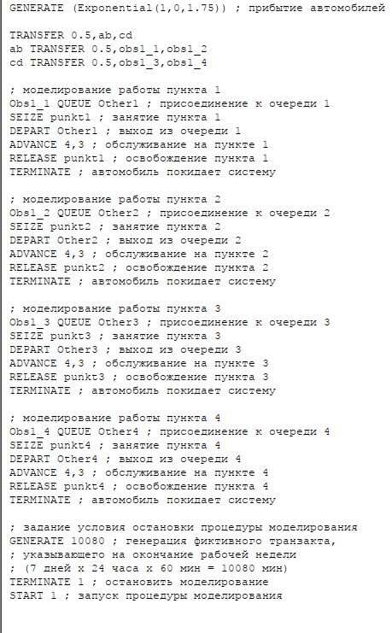

Рис. 12: 1 стратегия, 4 пункта

Отчет. В этом случае все критерии выполнены, поэтому 4 пункта являются оптимальным количеством для первой стратегии. (рис. 13).

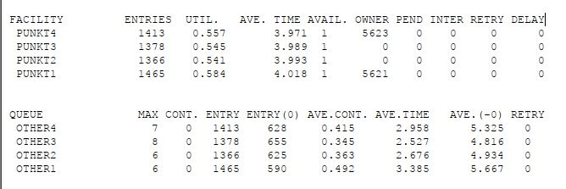

Рис. 13: Отчет

Построим модель для второй стратегии с 4 пропускными пунктами (рис. 14).

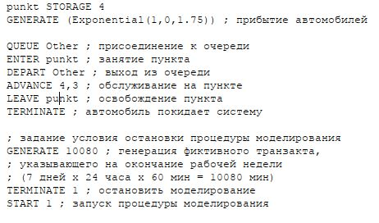

Рис. 14: 2 стратегия, 4 пункта

Отчет. Здесь все критерии выполнены при этом время ожидания и среднее число автомобилей меньше, чем в случе второй стратегии с 3 пунктами, однако и загрузка меньше. Можно сделать вывод, что 4 пропускной пункт излишне разгружает систему.

(рис. 15).

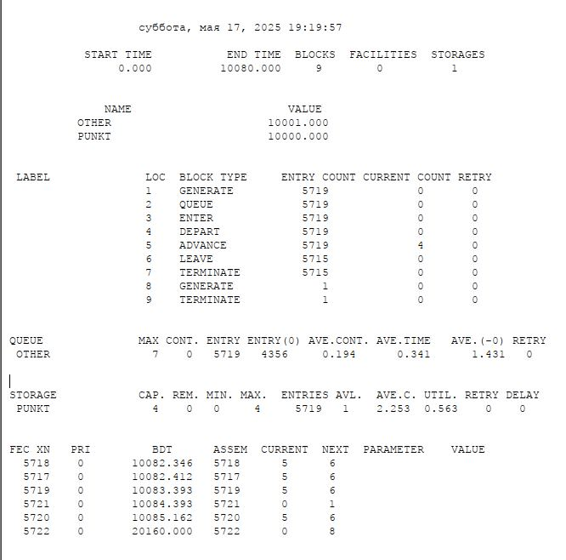

Рис. 15: Отчет

В результате анализа наилучшим количеством пропускных пунктов будет 3 при втором типе обслуживания и 4 при первом.

# 5 Выводы

В результате выполнения данной лабораторной работы я реализовала с помощью gpss:

1. модель с двумя очередями;
2. модель с одной очередью;
3. изменила модели, чтобы определить оптимальное число пропускных пунктов.

# Список литературы

1. Королькова А.В., Кулябов Д.С. Лабораторная работа 16. Задачи оптимизации. Модель двух стратегий обслуживания [Электронный ресурс].

2. Королькова А.В., Кулябов Д.С. Имитационное моделирование в GPSS [Электронный ресурс].